**___________________________**

**Дата проведення**

**Лабораторна робота № 1**

**Складання та випробування електромагніта.**

**Мета:** навчитися виготовляти найпростіший електромагніт; з'ясувати, від чого залежить його магнітна дія.

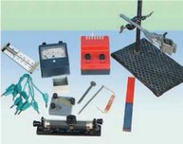**Обладнання:** амперметр, пробник або динамометр, магнітна стрілка або компас, ізольований мідний дріт, джерело постійного струму, два залізні стрижні (або великі цвяхи), залізні ошурки або мілкі залізі скоби для степлера, реостат, ключ, з'єднувальні проводи, штатив (якщо використовуватиметься динамометр).

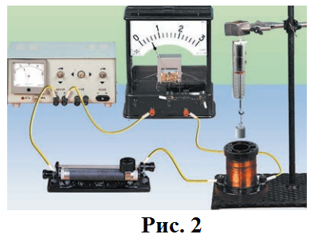**Теоретичні відомості:**

Для оцінки магнітної дії електромагніта можна скористатися пробником (рис. 1). Він складається зі сталевої пластинки (1), яку закріплено за допомогою пружини (2) усередині пластикового корпусу (3). На сталеву пластинку пробника нанесено шкалу (4). Якщо пластинку пробника піднести до електромагніта, магнітне поле електромагніта буде діяти на пластинку. Пластинка притягуватиметься до електромагніта тим більше, чим сильніша його магнітна дія. Силу притягання оцінюють за шкалою.

У разі відсутності пробника силу притягання електромагніта можна виміряти за допомогою динамометра (див. рис. 2).

**Вказівки до роботи:**

**Підготовка до експерименту**

1. Перед виконанням роботи згадайте:

1) вимоги безпеки під час роботи з електричними колами;

2) правила, яких необхідно дотримуватися під час вимірювання сили струму амперметром;

Амперметр вмикається в електричне коло __________________________________________________________________

__________________________________________________________________.

3) Як залежить магнітна дія електромагніта від сили струму, кількості витків і наявності залізного осердя.

Магнітна дія електромагніта при …

а) … зменшенні сили струму _________________________

б) … збільшенні кількості витків _________________________

в) після виймання осердя з обмотки електромагніту ______________________

2. Визначте ціни поділки шкал амперметра та динамометра.

С динамометра = С амперметра =

**Експеримент**

**(перегляньте відео виконання лабораторної роботи, всі вимірювання запишіть в зошит)**

<https://www.youtube.com/watch?v=9w5k02IUG7k&feature=youtu.be>

***Суворо дотримуйтесь інструкції з безпеки (див. форзац підручника).***

1. Виготовте два електромагніти з різною кількістю витків в обмотці. Для цього візьміть два однакові залізні стрижні й намотайте на них різну кількість витків ізольованого мідного дроту: на один стрижень — 20 витків, на другий — 40.

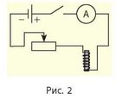2. Узявши електромагніт із більшим числом витків, складіть електричне коло за схемою на рис. 2.

3. Замкніть коло та переконайтеся, що електромагніт притягує залізні ошурки, тобто виявляє магнітні властивості.

4. За допомогою магнітної стрілки або компаса визначили полюси одержаного електромагніта. Опишіть, як ви це зробили.

____________________________________________________________________________________________________________________________________

__________________________________________________________________

__________________________________________________________________

5.З’ясуйте, від чого залежить магнітна дія електромагніта.

1) Використавши реостат, в обмотці електромагніта з більшим числом витків установіть силу струму спочатку 0,5 А, а потім 1,5 А. Порівняйте магнітну дію електромагніта за різної сили струму в обмотці.

__________________________________________________________________

__________________________________________________________________

____________________________________________________________________________________

2) Вийміть стрижень з обмотки та встановіть в обмотці силу струму 1,5 А. З’ясуйте, як впливає наявність осердя на магнітну дію електромагніта.

__________________________________________________________________

__________________________________________________________________

3) Складіть електричне коло (див. рис. 2) з електромагнітом, який має менше витків. За допомогою реостата встановіть у колі струм силою 1,5 А. Визначте, як зменшення числа витків впливає на магнітну дію електромагніта.

____________________________________________________________________________________________________________________________________

__________________________________________________________________

**Аналіз результатів експерименту**

Проаналізуйте експеримент і його результати. Зробіть висновок, у якому зазначте, як залежить магнітна дія електромагніта від сили струму, кількості витків в обмотці, наявності залізного осердя.

__________________________________________________________________

__________________________________________________________________

__________________________________________________________________

__________________________________________________________________

__________________________________________________________________

__________________________________________________________________

**Творче завдання**

Як можна намотати обмотку електромагніта таким чином, щоб у разі підключення до нього джерела струму на обох кінцях електромагніта утворилися південні полюси? Перевірте своє припущення експериментально.

__________________________________________________________________

__________________________________________________________________

__________________________________________________________________

__________________________________________________________________

__________________________________________________________________

ОЦІНКА ____________________

Всі результати можна записати в цей бланк, у відповідні номери завдань та відправити на електронну пошту pretty.slyusarenko@gmail.com